
Бөдене ауылының шекарасын белгілеу туралы
Атырау облысы Индер ауданы әкімдігінің 2019 жылғы 27 наурыздағы № 59 қаулысы және Атырау облысы Индер аудандық мәслихатының 2019 жылғы 27 наурыздағы № 280-VI бірлескен шешімі. Атырау облысының Әділет департаментінде 2019 жылғы 29 наурызда № 4361 болып тіркелді
Қазақстан Республикасының 1993 жылғы 8 желтоқсандағы "Қазақстан Республикасының әкімшілік аумақтық құрылысы туралы" Заңының 12 бабының 3) тармақшасына және "Қазақстан Республикасындағы жергілікті мемлекеттік басқару және өзін-өзі басқару туралы" Қазақстан Республикасының 2001 жылғы 23 қаңтардағы Заңының 6, 31 баптарына сәйкес, Индер ауданы әкімдігі ҚАУЛЫ ЕТЕДІ және Индер аудандық мәслихатында ШЕШІМ ҚАБЫЛДАДЫҚ:
1. Жалпы аумағы 405,819 гектар және ұзындығы 9806,5 метр болатын Индер ауданы, Бөдене ауылдық округі, Бөдене ауылының шекарасы қосымшаға сәйкес белгіленсін.
2. Осы бірлескен қаулы және шешімнің орындалуын қадағалау Индер ауданы әкімінің орынбасарына (Қ. Нұрлыбаев) және "Индер аудандық мәслихатының аппараты" мемлекеттік мекемесінің аппарат басшысына (Г. Қабиева) жүктелсін.
3. Осы бірлескен қаулы және шешім әділет органдарында мемлекеттік тіркелген күннен бастап күшіне енеді, олар алғашқы ресми жарияланған күнінен кейін күнтізбелік он күн өткен соң қолданысқа енгізіледі.
Аудан әкімі | М. Қалауи
Аудандық мәслихаттың кезекті  ХХХVсессиясының төрағасы | С. Байбосынов
Аудандық мәслихаттың хатшысы | Б. Сапаров
Аудан әкімдігінің 2019 жылғы "27" наурыздағы № 59 бірлескен қаулысына және аудандық мәслихаттың 2019 жылғы "27" наурыздағы № 280-VI шешіміне қосымша
Атырау облысы, Индер ауданы, Бөдене ауылының әкімшілік шекарасының ЖОСПАРЫ

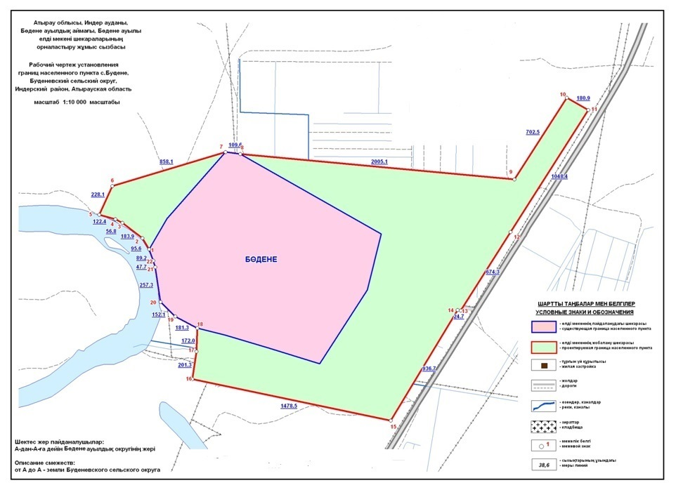

Бөдене ауылы шекарасының жалпы аумағы- 405,819 гектар
Шекарасының ұзындығы - 9806,5 метр
Аудан әкімі | М. Қалауи
Аудандық мәслихат хатшысы | Б. Сапаров

© 2012. Қазақстан Республикасы Әділет министрлігінің «Қазақстан Республикасының Заңнама және құқықтық ақпарат институты» ШЖҚ РМК

